Wat zit er allemaal in mijn valies
voor de sportklassen???

- Washandjes  - +/- 2 handdoeken  - 1 badlaken  - Zeep/shampoo  - Tandpasta, tandenborstel en bekertje  - Kam of borstel  - Sokken  - Ondergoed  - Pyjama  - Sportkledij  - Kledij die vuil mag worden  - Warme trui en jas  - Regenkledij  - 2 paar sportschoenen (binnen & buiten) | - linnen zak: geen plastic zak!!  (voor je vuile was)  - zwemgerief (in apart zakje)  - pantoffels  - schrijfgerei  - briefpapier, postzegels, omslagen en adressen (voor brief of kaartje)  - maandverband  - boeken, stripverhalen  - klein gezelschapsspel  - eigen muziek  - rekkertjes voor in je haren (meisjes!)  - zakgeld: maximum €7 (drankjes)  (eigen verantwoordelijkheid)  - Zakdoeken  - Onderlaken, slaapzak en kussensloop
ZEKER NIET VERGETEN: 2 PAAR SPORTSCHOENEN
Identiteitskaart en SIS-kaart: maandag aan juf Hanne geven!

VERGEET JE GOED HUMEUR NIET
IN TE PAKKEN!!

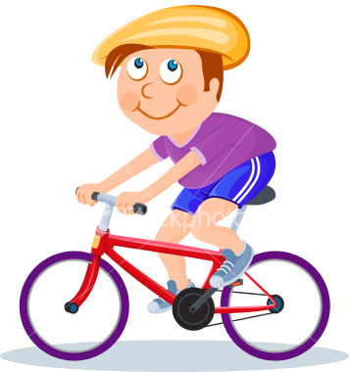
Zorg ervoor dat je fiets in orde is! Dit wil zeggen:
- Banden opgepompt
- Remmen in orde
- Fietslicht
- Zadel op de goede hoogte
- Fietshelm en fluohesje (school)

In je rugzak voor op de fiets:
Lekkere boterhammen, regenjas, drank (sportdrank mag), koek en fruit.

VERGEET ’S MORGENS NIET TE ONTBIJTEN VOOR EEN GOEDE START VAN DE SPORTKLASSEN !!

Enkele tips:
- Wees om 8.00u op school!
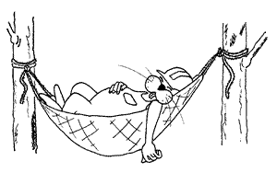
- Bagage in 1 zak! Vergeet geen slaapzak, hoeslaken en kussensloop!
- Vergeet je rugzak met lunchpakket niet!
- Draag sportieve kledij, Voorzie ook een regenjas.
- Ons adres: Sporta-domein:
Don Boscoschool
Geneinde 2
2260 Tongerlo
- Ga de avond voordien op tijd slapen, zodat we er allemaal met een goed humeur kunnen vertrekken!

Juf Hanne, juf Ingrid & juf Katrien

